Objavljivanje na CMS-u
Otvorite dokument koji želite objaviti i kliknite gumb Publish u alatnoj traci:

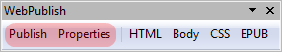
Kod prve objave morate odabrati profil:

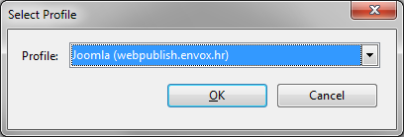

Kada ste odabrali profil pojaviti će se prozor sa svojstvima objave:

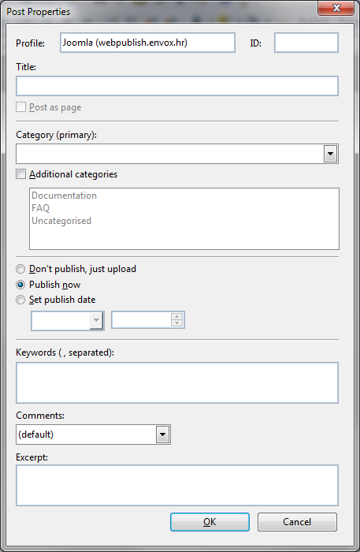
Ovdje treba (minimalno) zadati naslov (Title) i kategoriju (Category); više o ostalim svojstvima objave saznajte ovdje. Sada kliknite na OK i vaš dokument će biti objavljen na CMS-u:

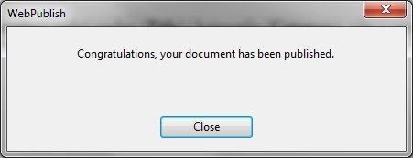
Ako ste mijenjali dokument koji je jednom objavljen, dovoljno je ponovno kliknuti na gumb Publish da bi se vaše promjene vidjele na CMS-u – sada vas više neće pitati za profil objava ili za svojstva objave. Ako ipak želite promijeniti svojstva objave kliknite na gumb Properties.
WebPublish sprema svojstva objave pod svojstva dokumenta koja možete vidjeti ako odaberete File – Properties u izborniku i kliknete na karticu Custom Properties:

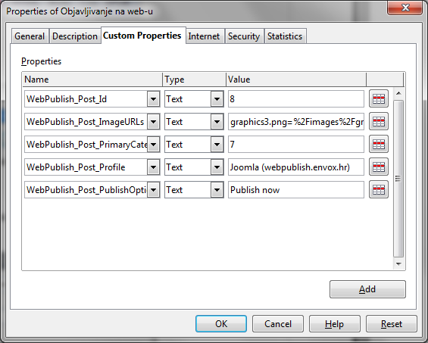
Ako želite odvojiti objavljeni dokument od pripadajućeg posta na CMS-u obrišite sva WebPublish polja u gornjem prozoru. A ako želite samo ponovno poslati slike koje su već jednom poslane na CMS server (npr. zato što su promijenjene), obrišite polje WebPublish_Post_ImageURLs – no, budite svjesni da stare slike neće biti obrisane već se one moraju obrisati koristeći administracijsko sučelje samog CMS-a.

